■ 文字入力・編集の課題
(1)次のお手本の通りに入力してください。

あいうえお かきくけこ さしすせそ たちつてと なにぬねの はひふへほ
まみむめも やゆよ らりるれろ わをん

がぎぐげご ざじずぜぞ だぢづでど ばびぶべぼ ぱぴぷぺぽ

しゃしゅしょ ちゃちゅちょ にゃにゅにょ ひゃひゅひょ りゃりゅりょ

ぁぃぅぇぉ ゃゅょ

(2)次のお手本の通りに入力してください。
あめんぼ 赤いな アイウエオ うきもに こえびも およいでる[Shift+Enterで改行]
柿の木 栗の木 カキクケコ きつつき こつこつ かれけやき

▼※この欄に入力

(3)上の(2)で入力した文章を、以下のように編集してください。
- 「あめんぼ」を太字スタイルにしてください。
- 「うきもに」を斜体スタイルにしてください。
- 「アイウエオ」を下線スタイルにしてください。
- 「柿の木」の文字の色を赤に変更してください。
- 「きつつき」のフォントサイズを「16」に変更してください。
- 「かれけやき」のフォントの種類を「MS ゴシック」に変更してください。

(3)ファイルを上書き保存して終了してください。

ベネッセUdemyにて「エクセル兄さん」の講座 発売中
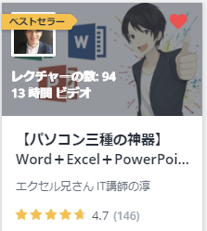

ベネッセUdemyでのエクセル兄さん講座 発売中
https://www.udemy.com/user/555c9e22ecdaf/

ベネッセ「Udemyメディア」掲載インタビュー記事
https://udemy.benesse.co.jp/office-enhance/instructor-interview01.html

